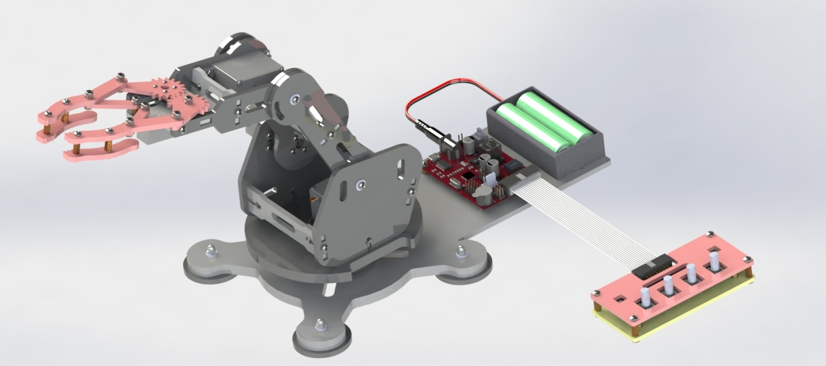

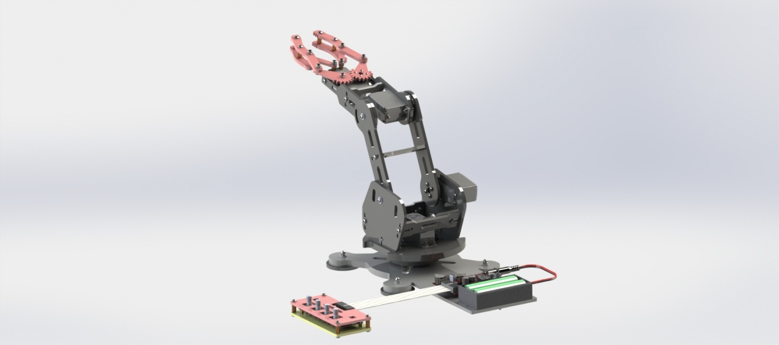

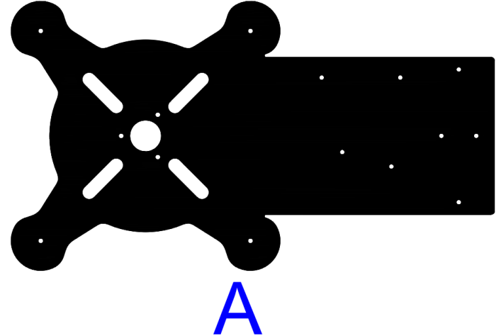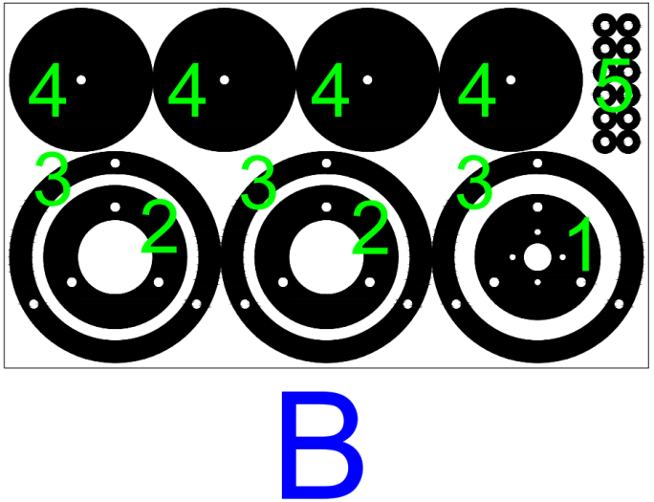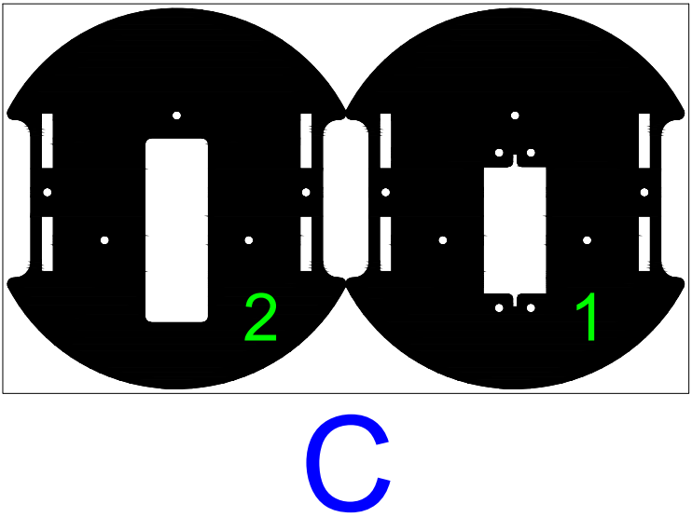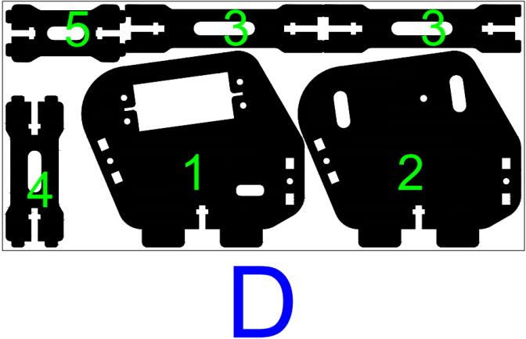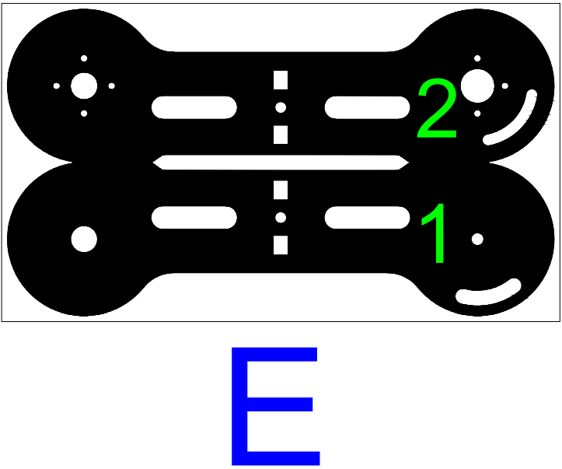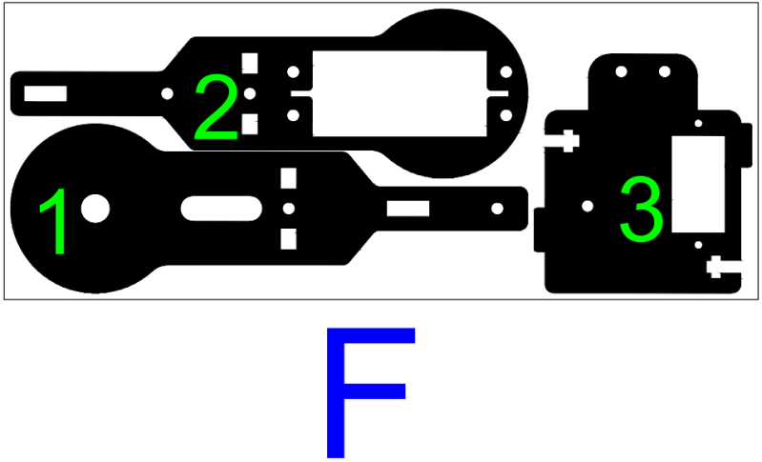

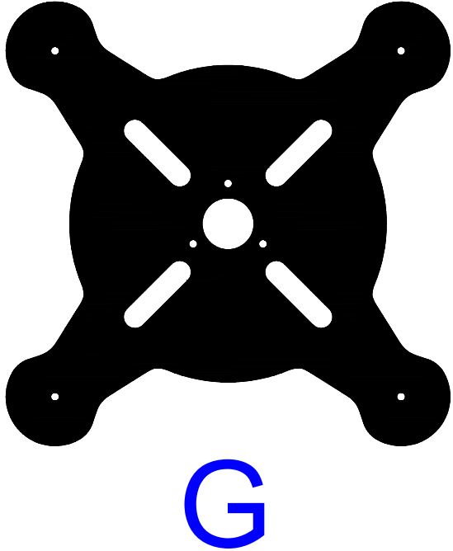

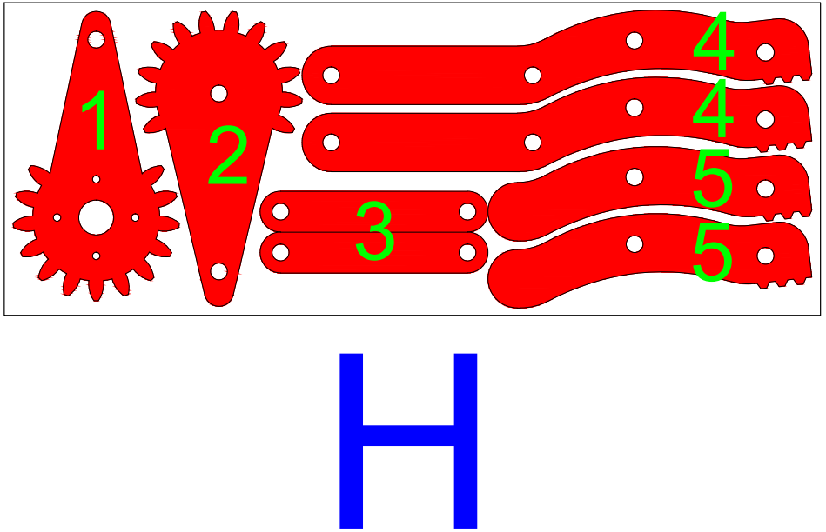

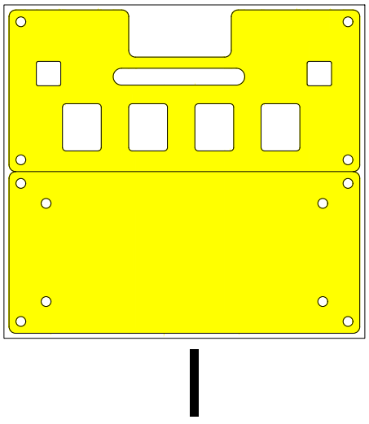

Linh kiện điện tử.

|  |  |  |  |
| --- | --- | --- | --- |
| stt | Tên | Hình ảnh | Số lượng |
| 1 | Main Board Armbot |  | 1 |
| 2 | Control Board |  | 1 |
| 3 | Servo MG995 |  | 2 |
| 4 | Servo S3003 |  | 1 |
| 5 | Servo Sg90 |  | 1 |
| 6 | Đế pin | 2 aaa battery holder.Jpg | 1 |
| 7 | Cáp nạp | Arduino cape.jpg | 1 |
| 8 | Cáp nối |  | 1 |

Linh kiện cơ khí.

|  |  |  |  |
| --- | --- | --- | --- |
| stt | Tên | Hình ảnh | Số lượng |
| 1 | Vít xoắn M1.7*6 |  | 4 |
| 2 | Vít xoắn M2.3*6 |  | 12 |
| 3 | M2*12 |  | 2 |
| 4 | M2 Nut |  | 2 |
| 5 | M2.5*4 |  | 1 |
| 6 | M3*6 | M3x6 nhua.PNG | 24 |
| 7 | M3*10 | M3x10.PNG | 6 |
| 8 | M3*12 |  | 16 |
| 9 | M3*16 |  | 10 |
| 10 | M3*25 | M3x25.PNG | 3 |
| 11 | M3*30 | M3x25.PNG | 3 |
| 12 | M3*8 loại dẹp | M3x8 loai dau dep.PNG | 2 |
| 13 | M3 Nut |  | 32 |
| 14 | M3 Cap Nut | M3 Cap Nut.PNG | 6 |
| 15 | M3 Self locking Nut |  | 7 |
| 16 | M3*6 nhựa | M3x6 nhua.PNG | 4 |
| 17 | M3 Nut nhựa | M3 Nut nhua.PNG | 8 |
| 18 | Trụ đồng 5 | tru dong 5.JPG | 3 |
| 19 | Trụ đồng 10 | Tru dong 20.JPG | 6 |
| 20 | Trụ nhựa 5 | Tru nhua 5.PNG | 4 |
| 21 | Ống lót ổ bi |  | 4 |
| 22 | Ổ bi 74zz | O bi 83zz.JPG | 2 |
| 23 | Ổ bi 61807 |  | 1 |
| 24 | Vòng đệm | Vong dem.JPG | 10 |

Dụng cụ

|  |  |  |  |
| --- | --- | --- | --- |
| Stt | Tên | Hình ảnh | Số lượng |
| 1 | Cờ lê bằng Mica M3 | Co le m3.PNG | 1 |
| 3 | Tua vít | Tua vit.PNG | 1 |

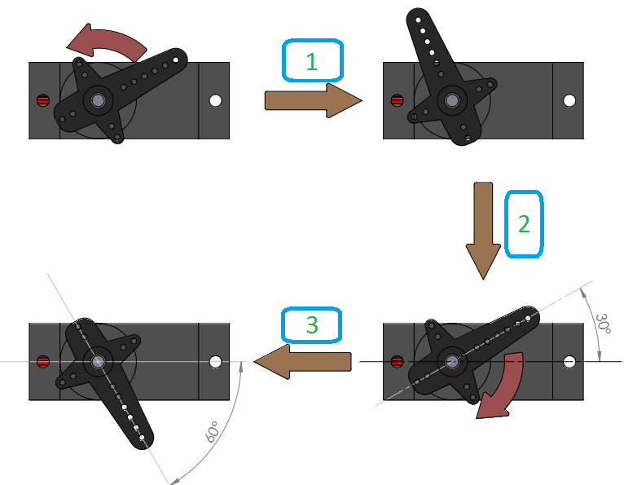

Các bước canh servo của tay gắp.

1. Lắp cánh servo ở vị trí bất kì rồi nhẹ nhàn xoay theo chiều ngược chiều kim đồng hồ cho đến khi cánh servo dừng lại.

2. Tháo cánh servo và lắp lệch với servo một góc 300 theo servo như trong hình.

3. Xoay cánh servo theo chiều kim đồng hồ một góc 900 sao cho cánh servo tạo một góc 600 với servo.

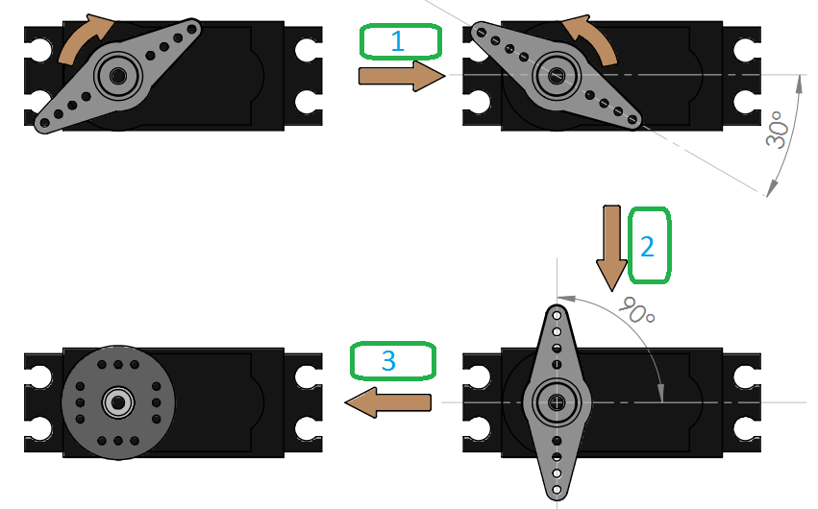

Các bước canh servo của các khớp xoay.

1. Lắp cánh servo ở vị trí bất kì rồi nhẹ nhàn xoay theo chiều kim đồng hồ cho đến khi cánh servo dừng lại.

2. Tháo cánh servo và lắp lại lệch với servo một góc 300 như trong hình rồi xoay một góc 1200 theo ngược chiều kim đồng hố sao cho cánh servo vuong góc với servo là đạt.

3. Tháo cánh servo và lắp cánh servo mới với biên dạng tròn để lắp vào Armbot.

Bước 1.

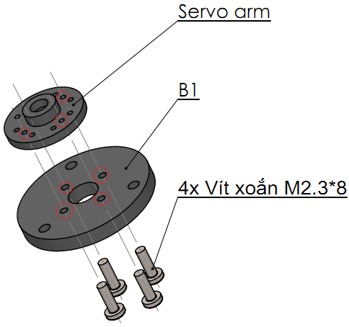

Bước 1

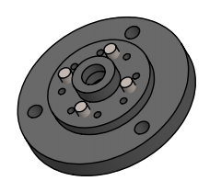

Hoàn thành bước 1

Bước 2.

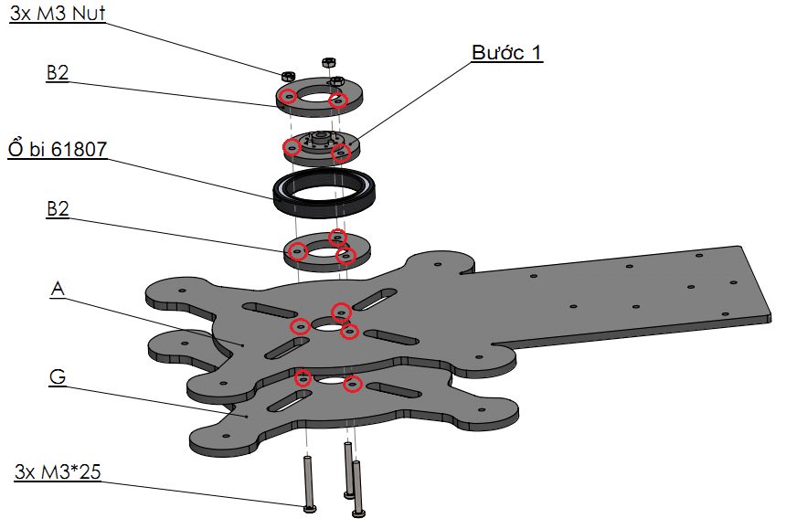

Bước 2.

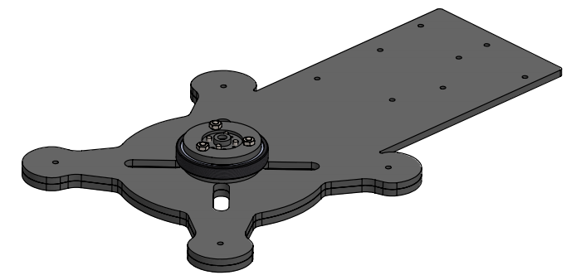

Hoàn thành bước 2.

Bước 3.

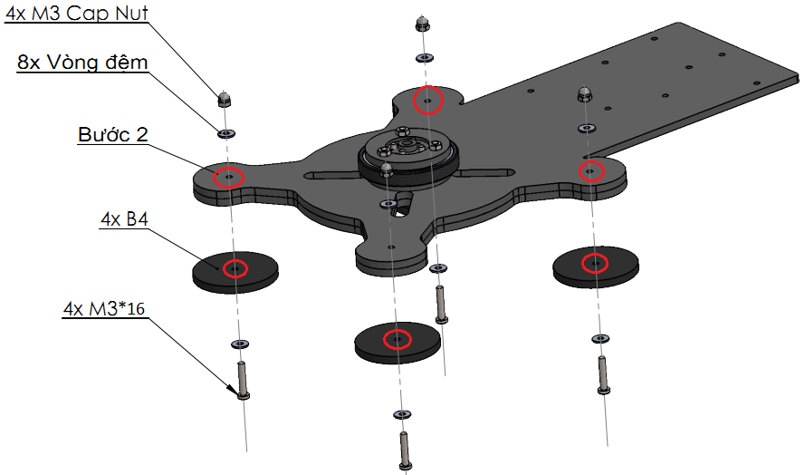

Bước 3.

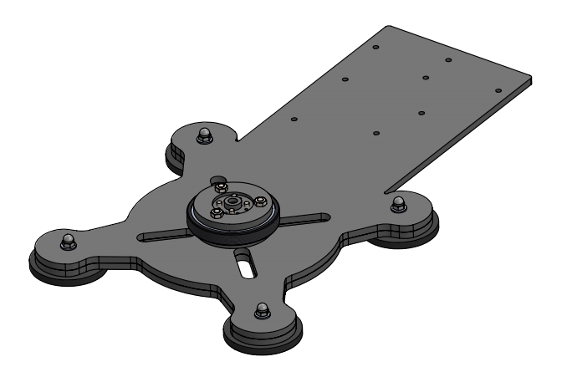

Hoàn thành bước 3.

Bước 4.

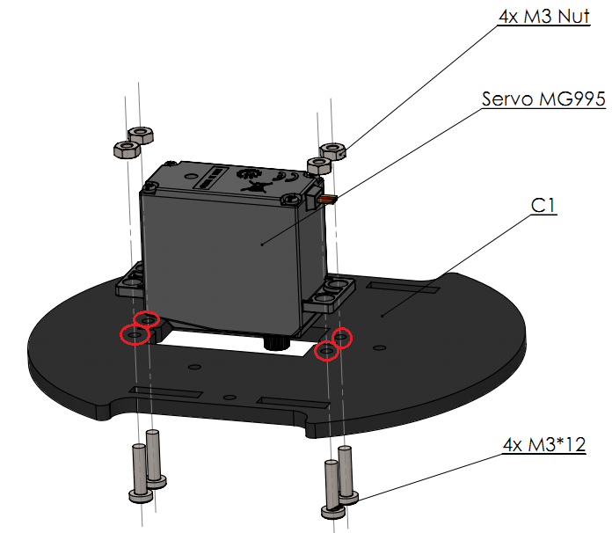

Bước 4.

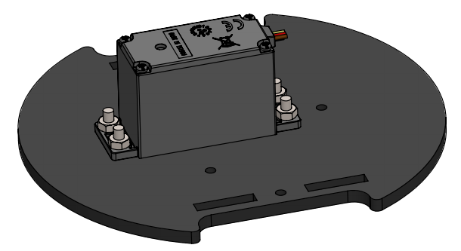

Hoàn thành bước 4.

Bước 5.

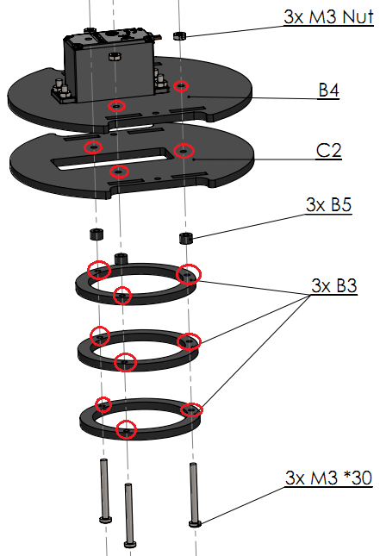

Bước 5.

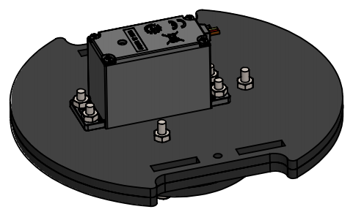

Hoàn thành bước 5.

Bước 6.

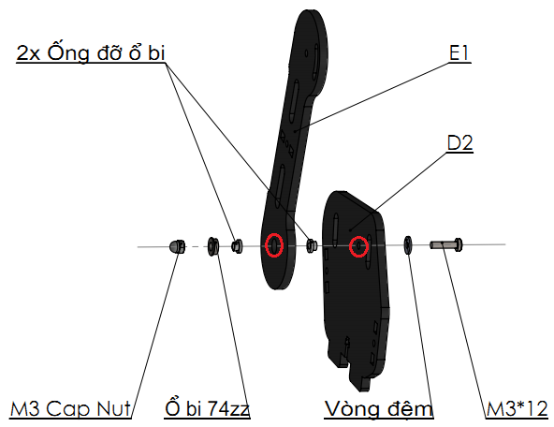

Bước 6.

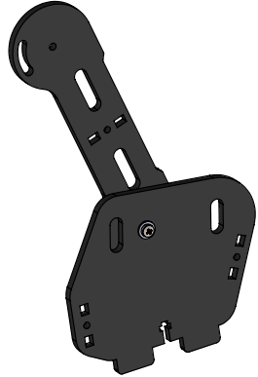

Hoàn thành bước 6.

Bước 7.

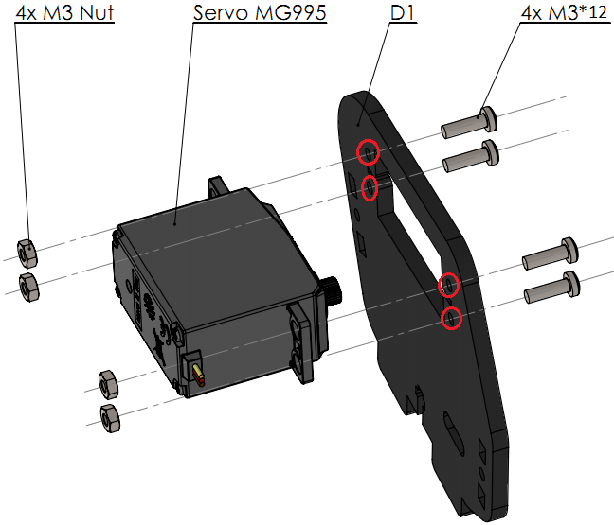

Bước 7.

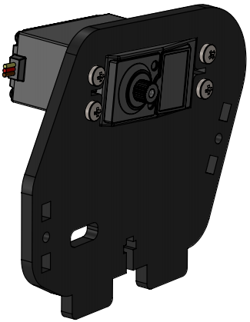

Hoàn thành bước 7.

Bước 8.

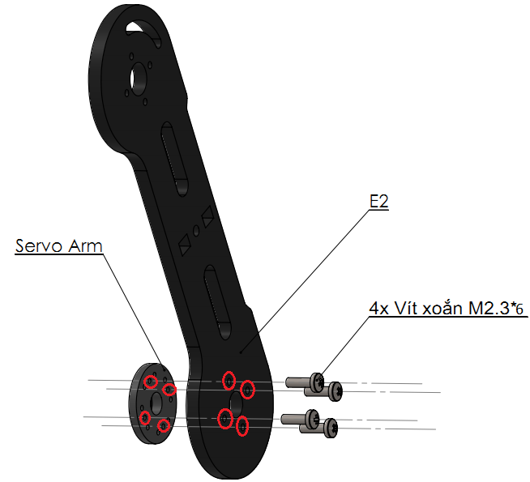

Bước 8.

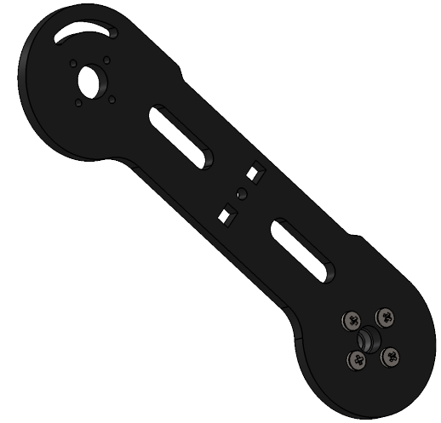

Hoàn thành bước 8.

Bước 9.

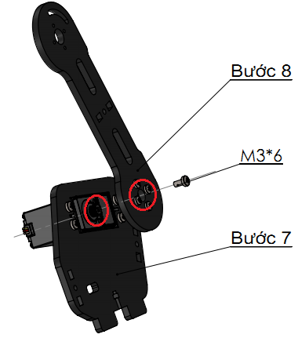

Bước 9.

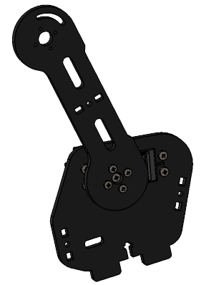

Hoàn thành bước 9.

Bước 10.

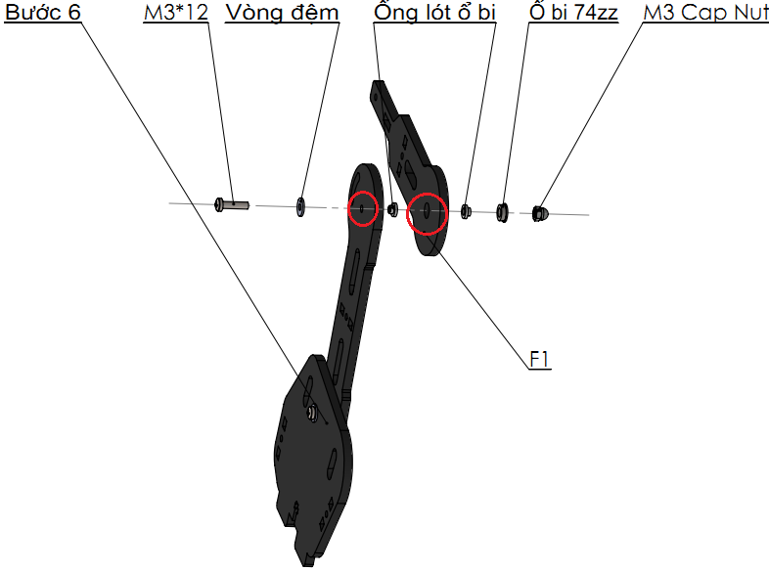

Bước 10.

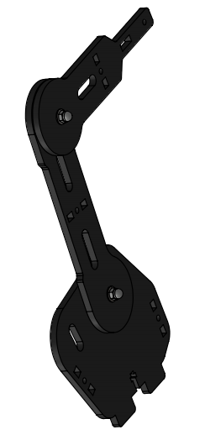

Hoàn thành bước 10.

Bước 11.

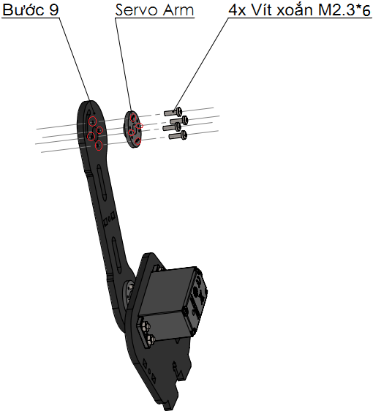

Bước 11.

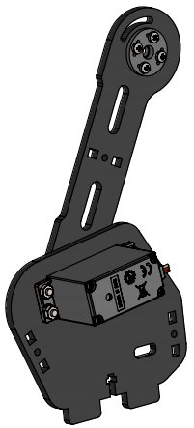

Hoàn thành bước 11.

Bước 12.

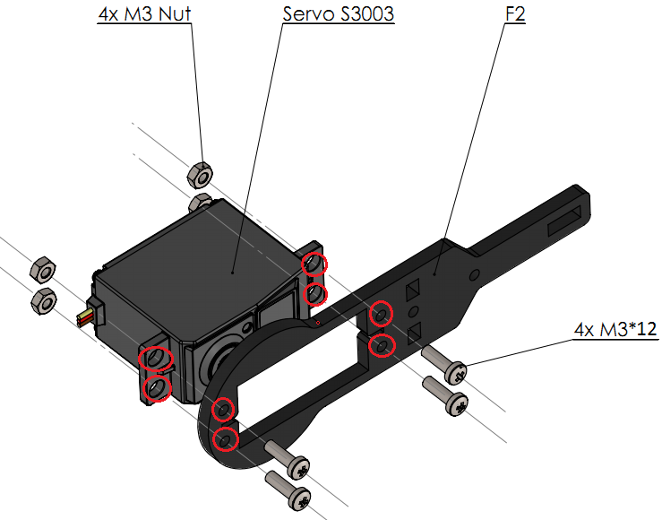

Bước 12.

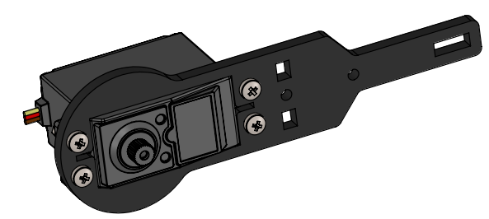

Hoàn thành bước 12.

Bước 13.

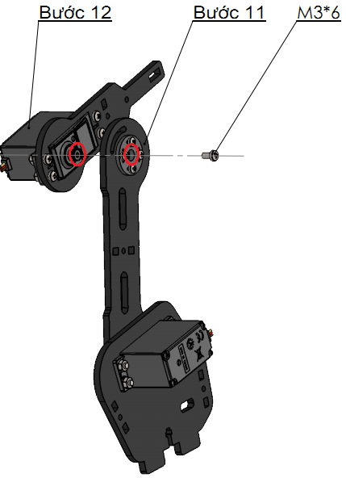

Bước 13.

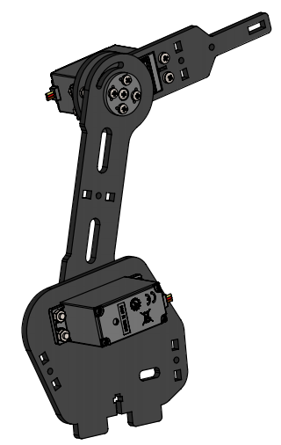

Hoàn thành bước 13.

Bước 14.

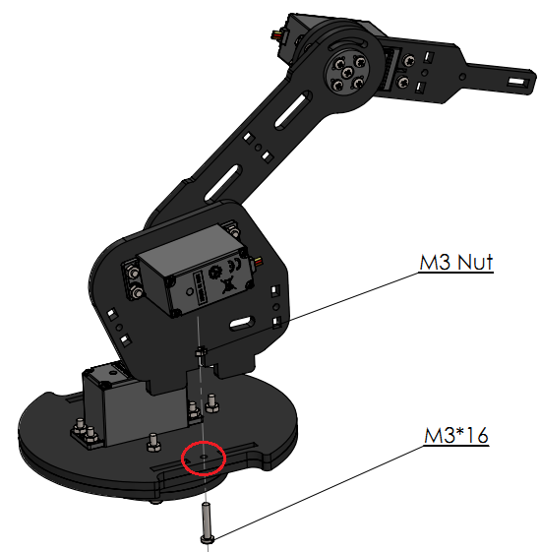

Bước 14.

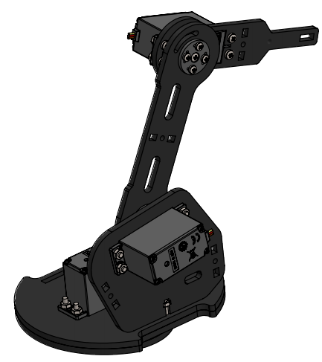

Hoàn thành bước 14.

Bước 15.

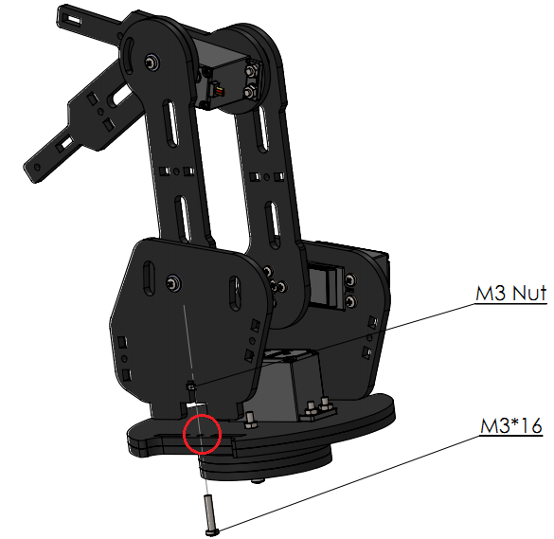

Bước 15.

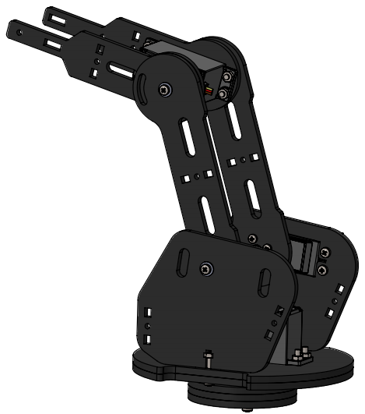

Hoàn thành bước 15.

Bước 16.

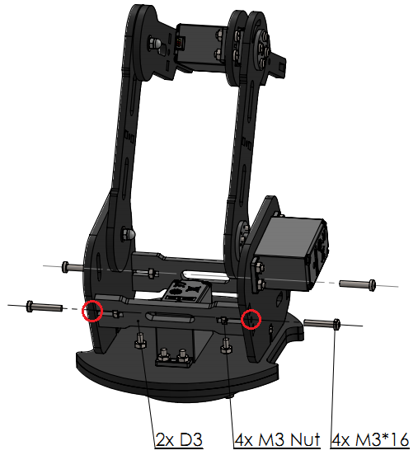

Bước 16.

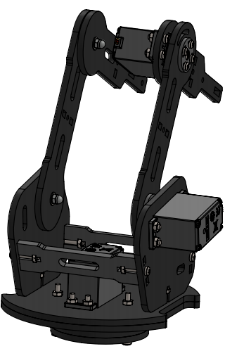

Hoàn thành bước 16.

Bước 17.

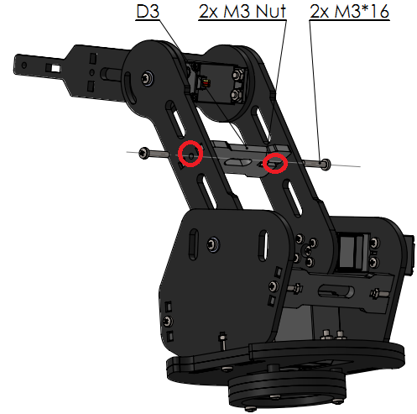

Bước 17.

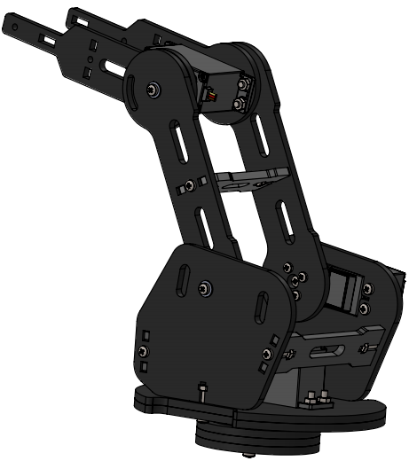

Hoàn thành bước 17.

Bước 18.

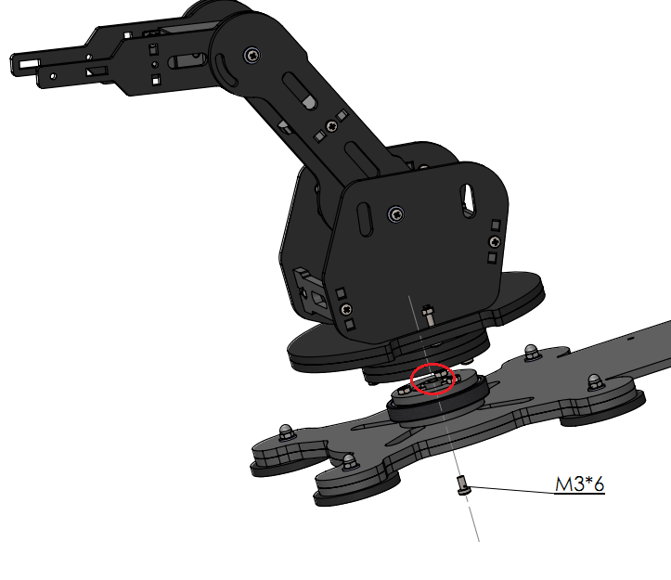

Bước 18.

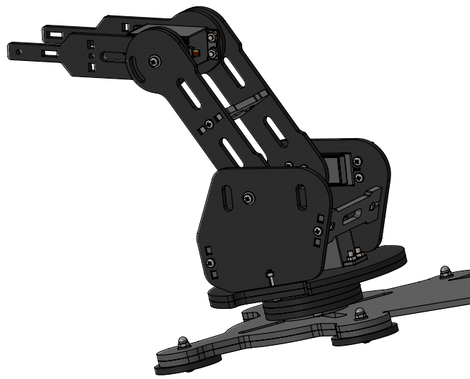

Hoàn thành bước 18.

Bước 19.

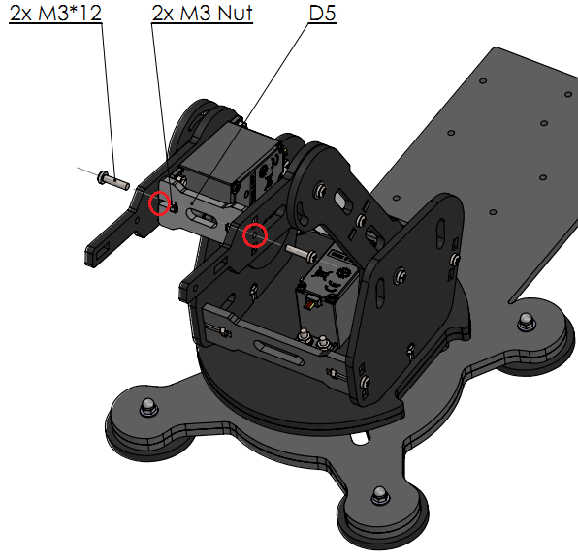

Bước 19.

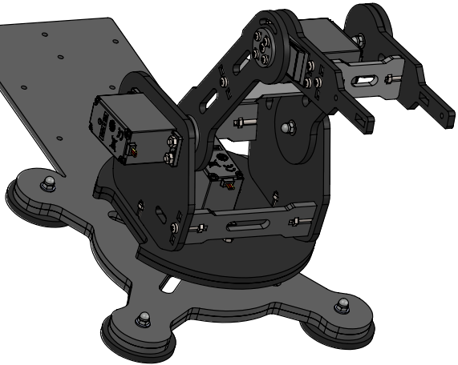

Hoàn thành bước 19.

Bước 20

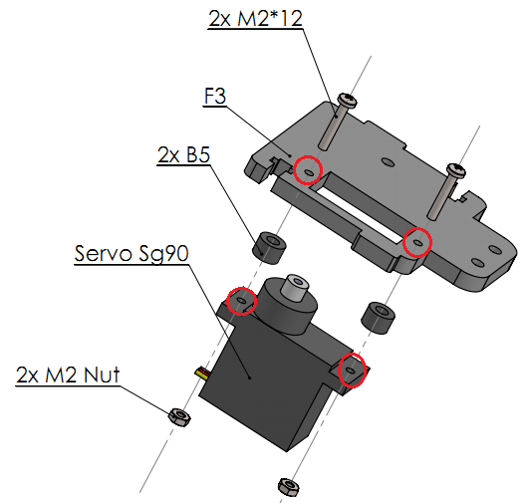

Bước 20

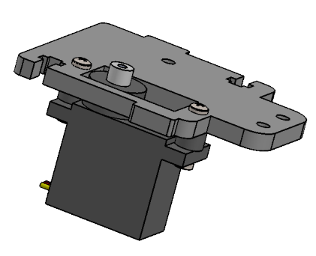

Hoàn thành bước 20.

Bước 21.

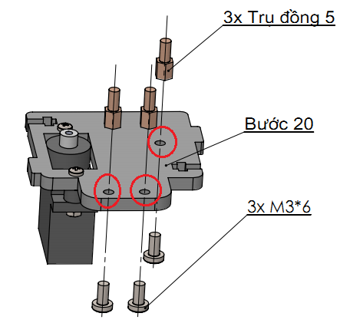

Bước 21.

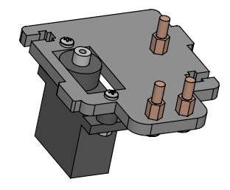

Hoàn thành bước 21.

Bước 22.

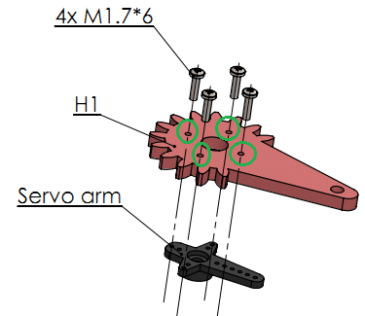

Bước 22.

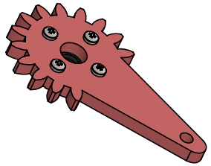

Hoàn thành bước 22.

Bước 23.

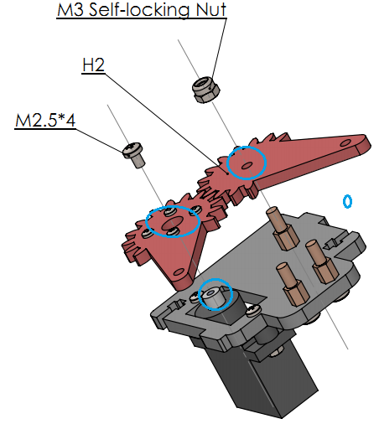

Bước 23.

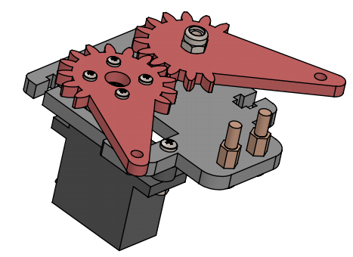

Hoàn thành bước 23.

Bước 24.

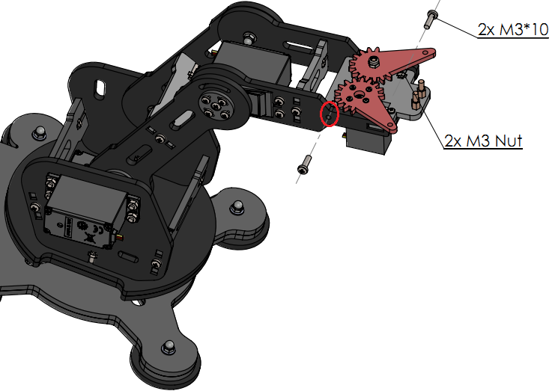

Bước 24.

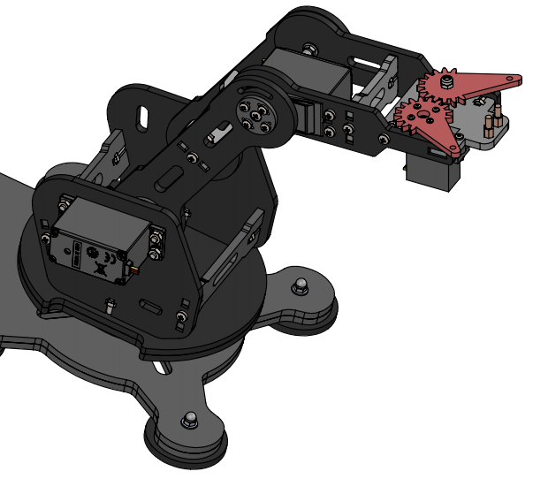

Hoàn thành bước 24.

Bước 25.

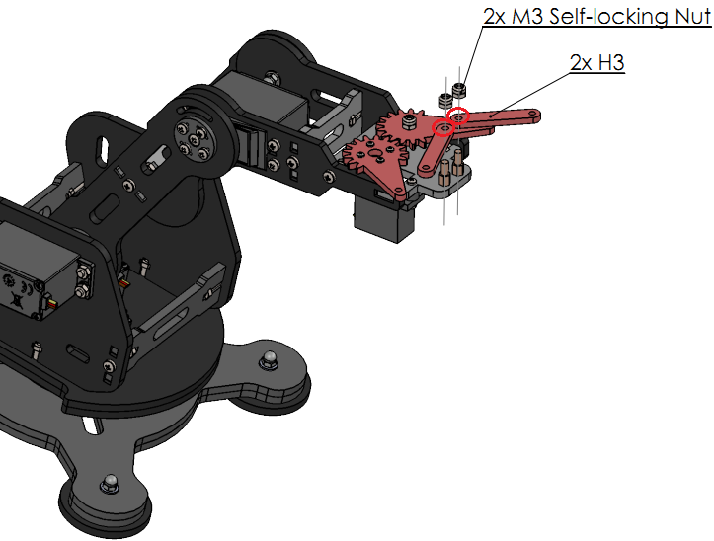

Bước 25.

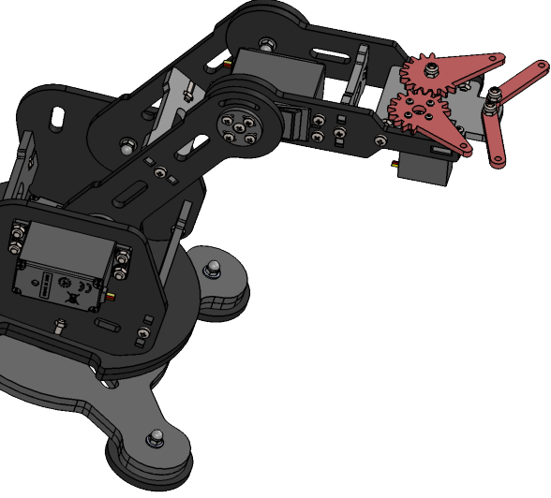

Hoàn thành bước 25.

Bước 26.

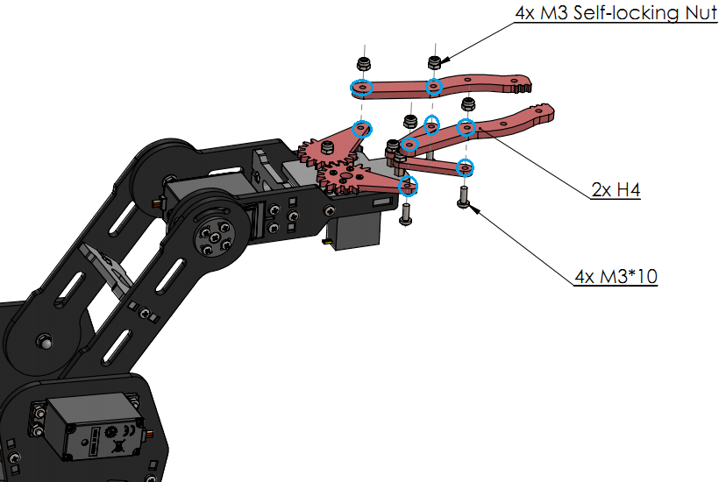

Bước 26.

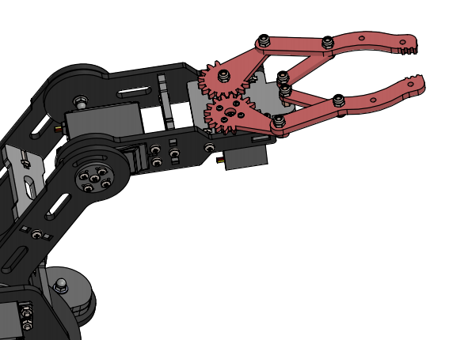

Hoàn thành bước 26.

Bước 27.

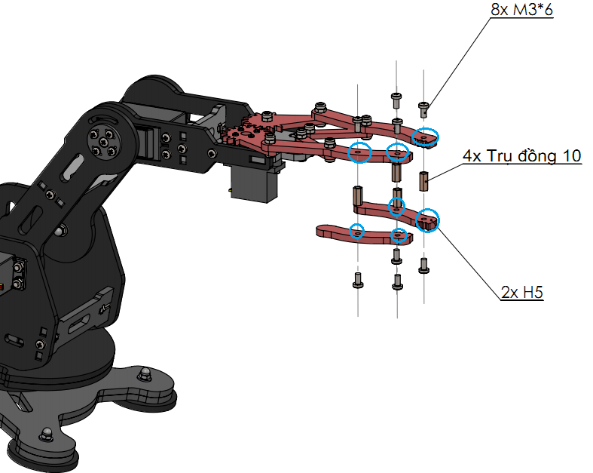

Bước 27.

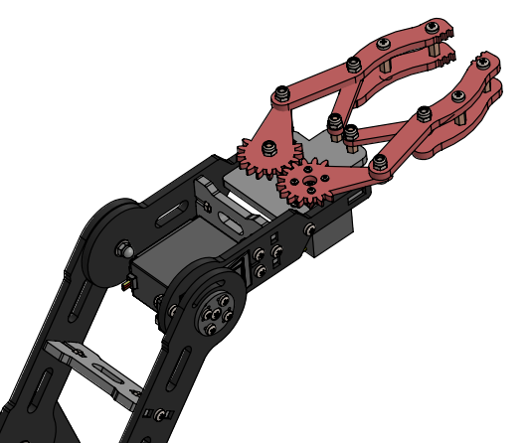

Hoàn thành bước 27.

Bước 28.

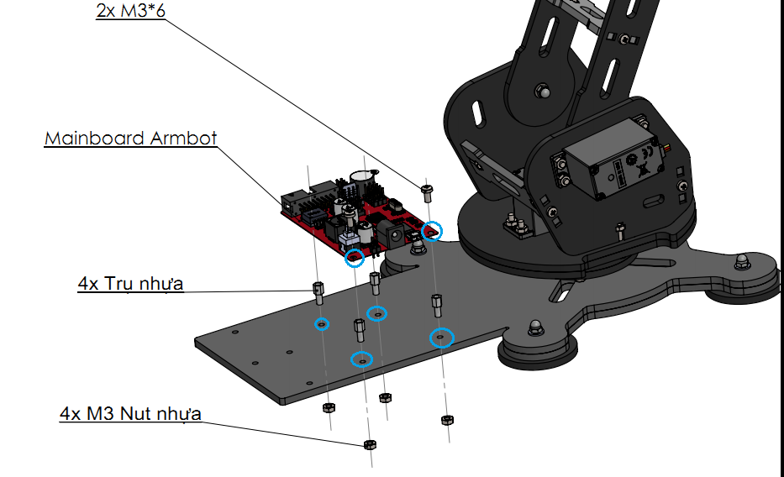

Bước 28.

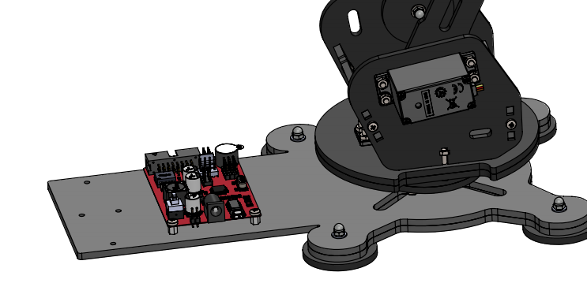

Hoàn thành bước 28.

Bước 29.

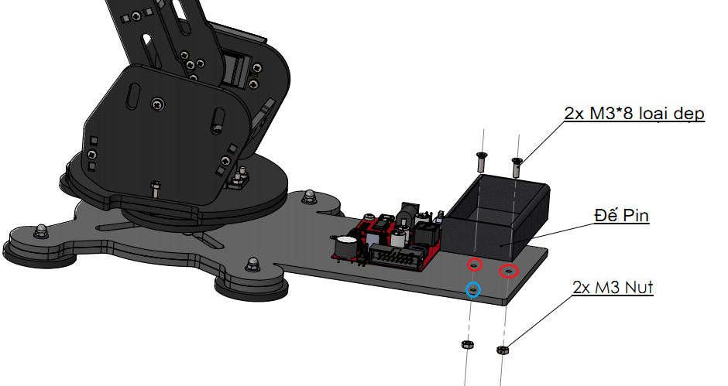

Bước 29.

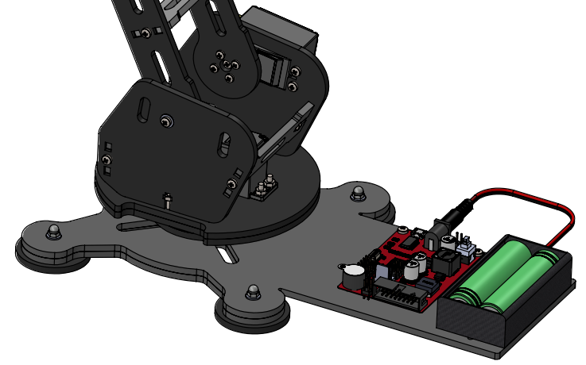

Hoàn thành bước 29.

Bước 30.

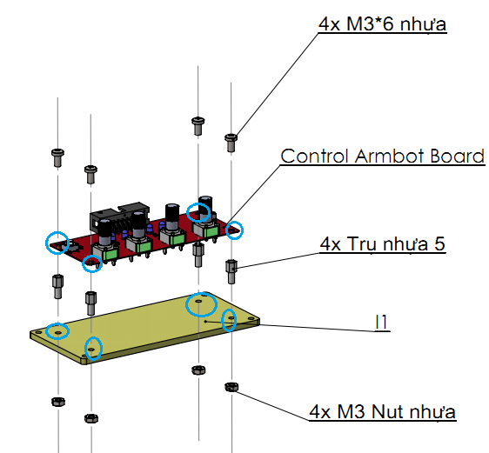

Bước 30.

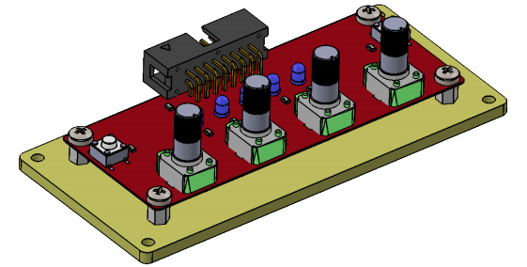

Hoàn thành bước 30.

Bước 31.

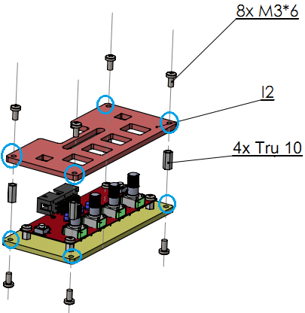

Bước 31.

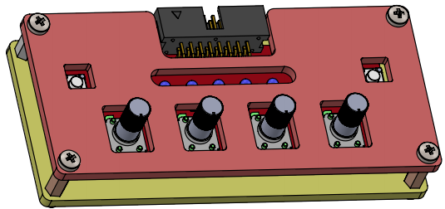

Hoàn thành bước 31.

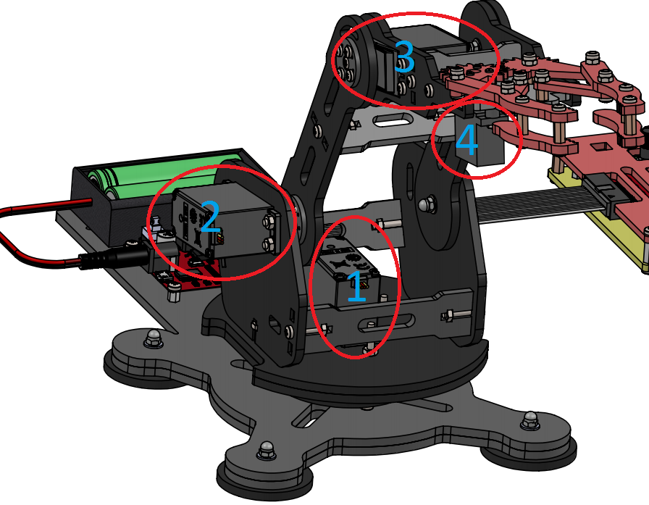

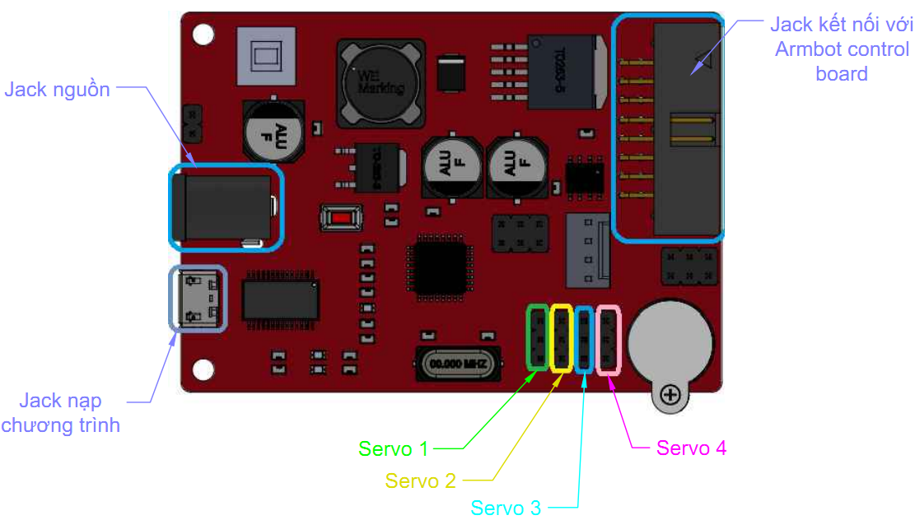

Main Board armbot.

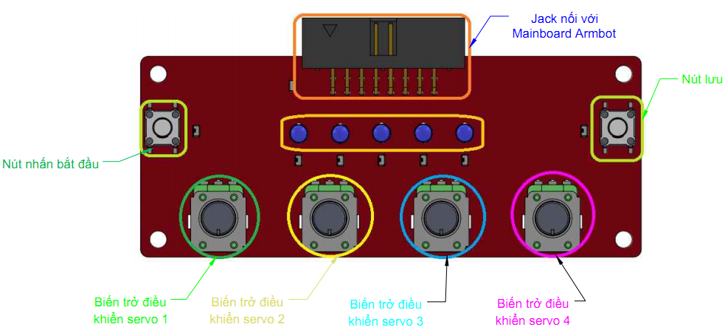

Control board